BIOLOGICKÉ SEPTIKY VÁLCOVÉ
samonosné
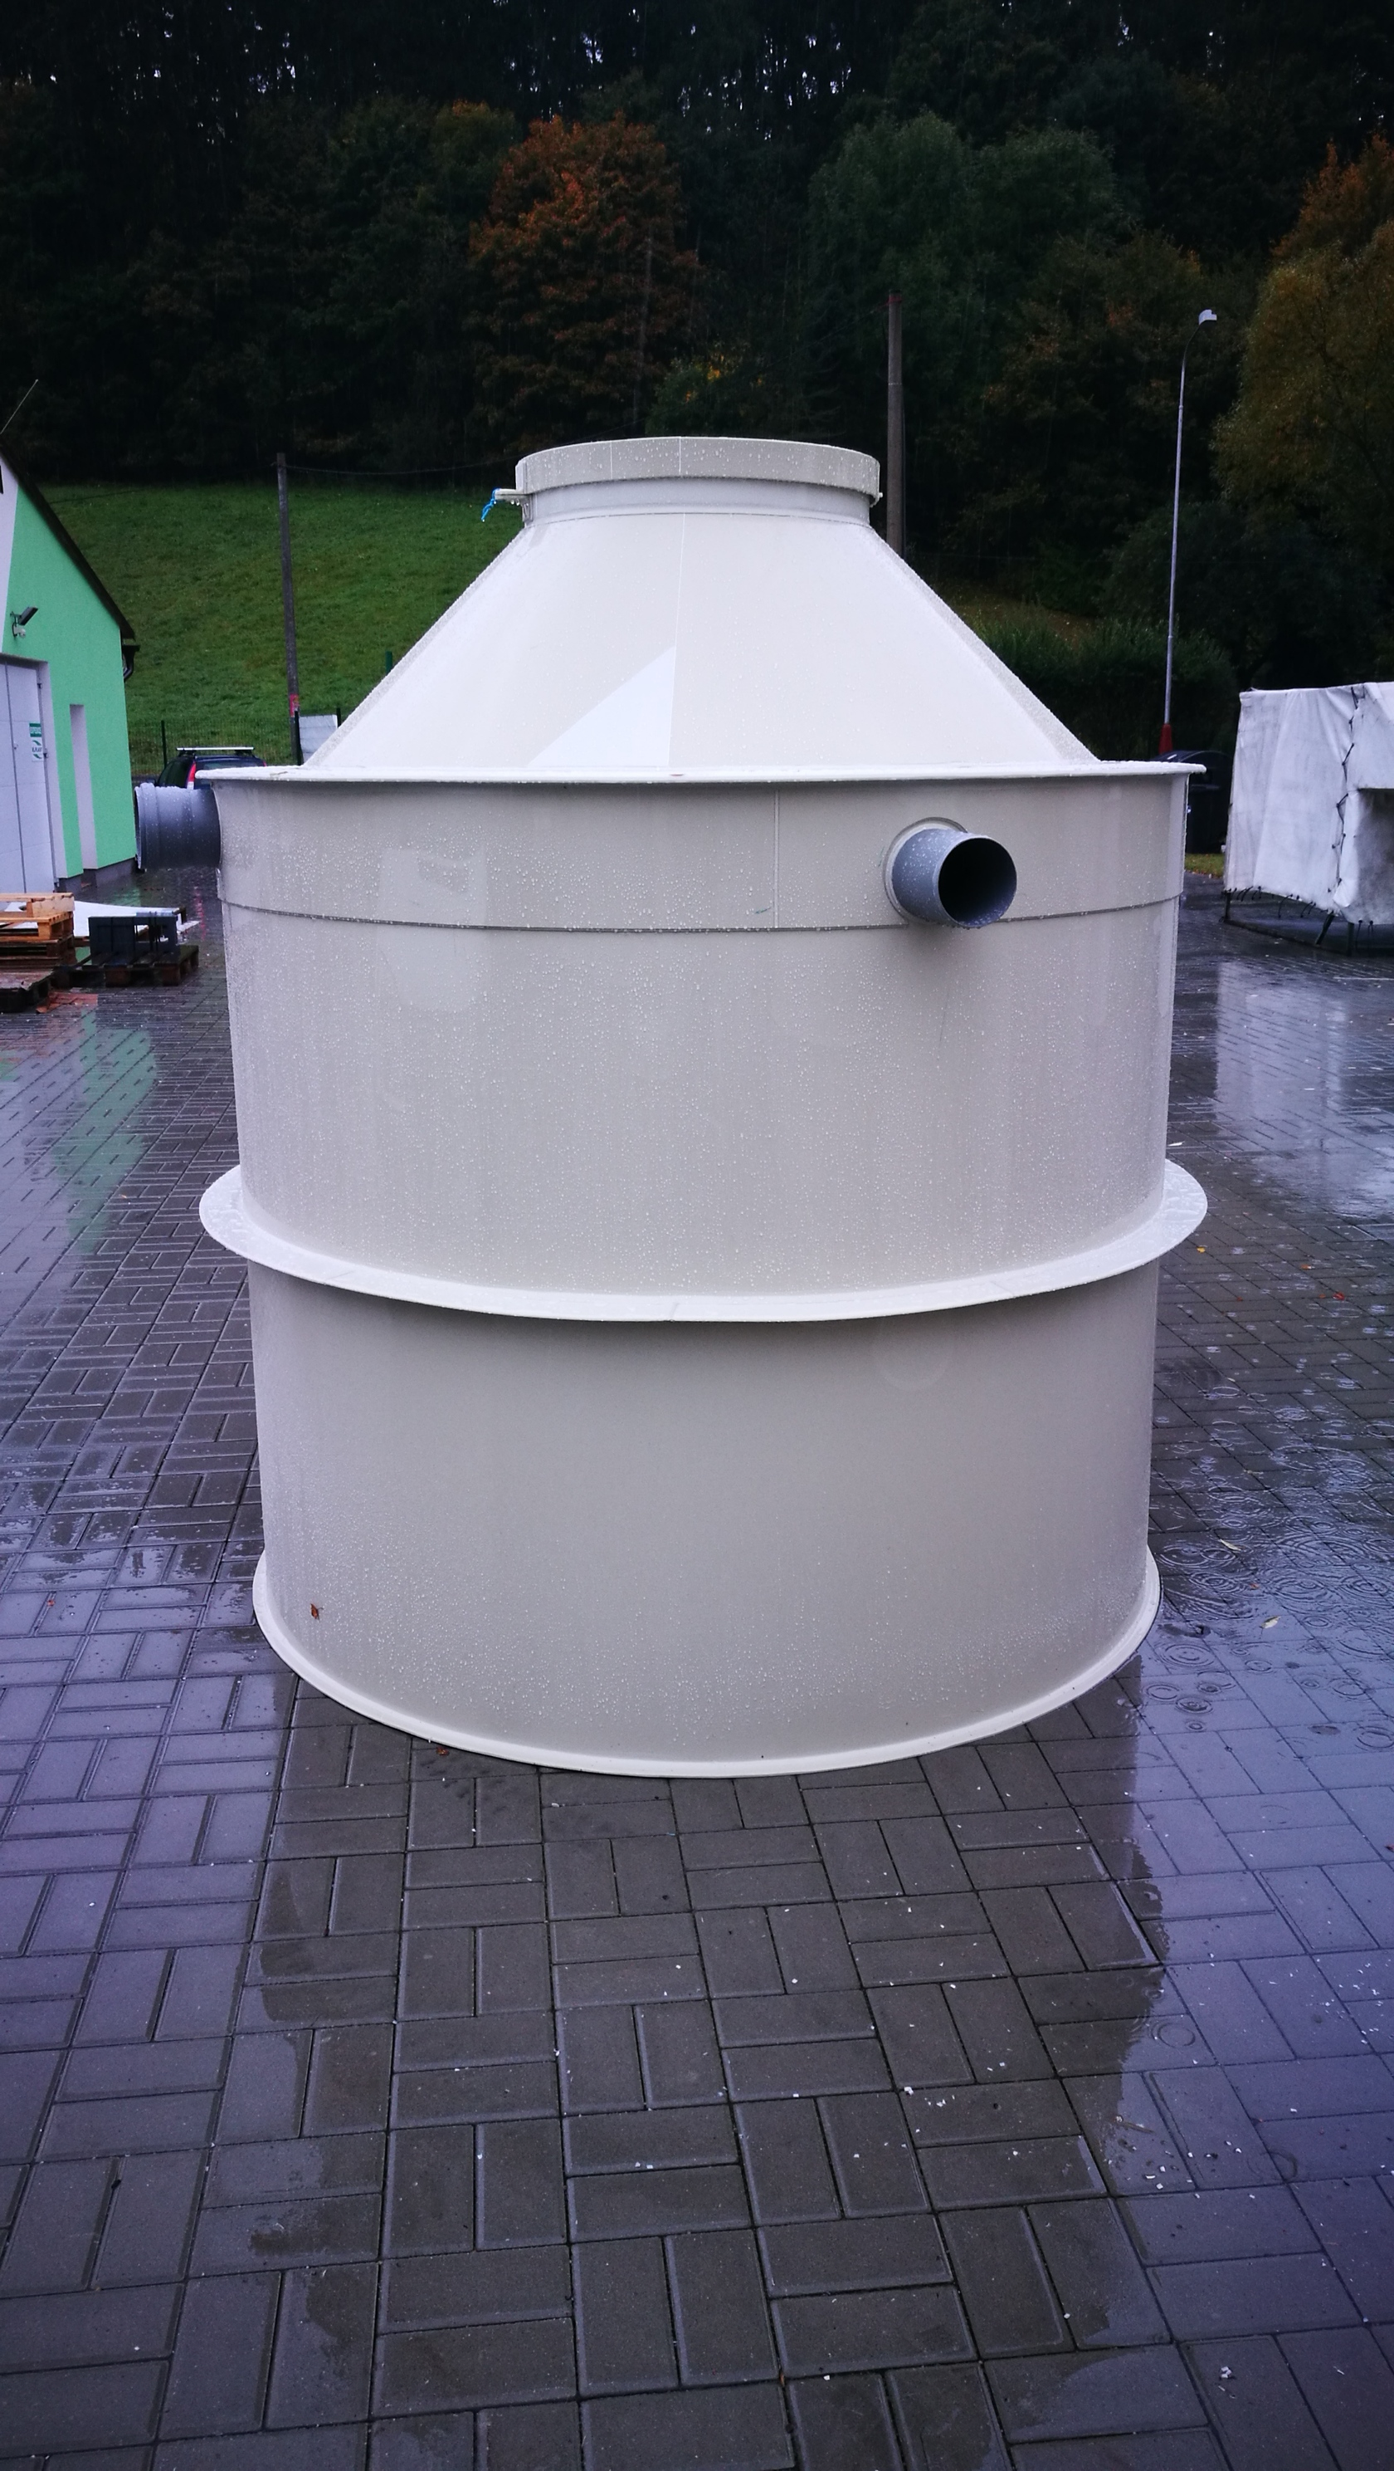

POPIS
Biologický septik plní funkci mechanicko-biologického předčištění splaškových odpadních vod z domácností, rekreačních objektů, penzionů, provozoven, a podobných zařízení. Využití nachází především tam , kde je produkce odpadní vody velmi nepravidelná. Za septik se obvykle zařazuje zemní filtr jako další stupeň čištění odpadní vody. Přečištěné odpadní vody lze vypouštět dle místních podmínek do vodoteče, dešťové kanalizace, zachytávat do jímky a využít v době vegetace pro zavlažování. Případně na základě povolení odvádět do vsakovací studny či drenáže.

KONSTRUKCE
Polypropylenové nádrže jsou svařeny z konstrukčních desek, obchodního označení kopolymer homogenní, nebo lehčený.
Nádrže jsou vyráběny jako válcové. Nádrže jsou standardně řešeny jako uzavřené s přivařeným plastovým víkem. Způsob napojení, nebo propojení septiku řeší projekt, a je nutno jej konzultovat s výrobcem.
Objem a velikost septiku je přizpůsoben požadavkům odběratele, projektanta či vodoprávního orgánu. Septiky jsou vyráběny dle standardních rozměrů viz. typová tabulka. Typ a síla polypropylenu je volena podle užitných vlastností a konstrukce nádrže od síly 5 mm do 20mm materiálu, s možností stabilizace polypropylenu vůči ÚV záření. Konstrukce nádrží je navrhována tak, aby odpovídala požadovaným normám.

Septik není možné použít pro skladování plynů, hořlavých kapalin a kapalin obsahující oxidační činidla. Např. koncentrovaná kyselina dusičná, halogeny apod.
U biologických septiků je použita technologie tří komorové nádrže s nornými přepady. V jednotlivých komorách dochází k oddělení a sedimentaci nerozpustných látek, k anaerobní stabilizaci kalu a zachycení plovoucích nečistot. Středový vstupní otvor umožňuje kontrolu stavu v septiku a přístup pro jeho odkalení Zakrytí otvoru je řešeno pomocí pochůzného plastového poklopu DN 630 který je opatřen systémem proti náhodnému otevření. . Nátok i odtok je proveden dle požadavku navrženého kanalizačního potrubí DN 100 - DN 150. Na odtoku je zhotoven norný přepad, kde je možno odebírat vzorky odpadní vody. S přihlédnutím k napojení nátokového event. odtokového potrubí je nutno dodržovat následující světlosti potrubí: Septiky do objemu 6m3 min. DN 100, nad objem 6m3 min. DN 150
TYPY :
Typ | Počet EO | Objem (m3) | Průměr (m) | Výška (m)
ELP - S4s | 2 - 5 | 3 | 1,70 | 1,5
ELP - S8s | 6 - 10 | 5 | 2,20 | 1,5
ELP - S12s | 10 - 14 | 8 | 2,80 | 1,5
ELP - S16s | 14 - 18 | 10 | 2,65 | 2,0
ELP - S20s | 18 - 22 | 12 | 2,85 | 2,0

Technické podmínky:
Septik je navržena k přenesení dlouhodobého zatížení od zemního tlaku působícího na svislé stěny. Zemní tlak na stěny je uvažován od zásypu hutněným štěrkopískem nebo drceným kamenivem 8/16; q = 6 kNm⁻². Zásyp se bude ukládat po vrstvách cca 0,3m, hutněných na 90% pgs. Výška zásypu 1,55 m nad zákl. spárou ( -1,52 m). Dále je uvažováno zatížení vnitřním hydrostat. tlakem, působícím na stěny a dno, zatížení působí z hladiny max. 1,3 m nade dnem. Krátkodobě je uvažován stav zcela vypuštěné nádrže po dobu nepřetržitě cca 100 hod. na čištění a případné revize. Na víko nádrže je uvažováno zatížení násypem zeminy o síle 0,4 m, γ = 1,8 t. m⁻³ a kvazi zatížením působícím na víko a poklop 2,5 kNm⁻² .
Nádrž bude uložena na základovou spáru, která bude tvořena pevnou deskou betonovou, která musí být navržena, aby přenesla zatížení nádrže. Úroveň hladiny podzemní vody se uvažuje pod úrovní základové spáry.
Součastně upozorňujeme, že tento technologický postup je pouze orientační.
Vždy je nutné aby byla zpracována projektová dokumentace a musí být předem konzultován s výrobcem plastových nádrží.

• Při zásypu postupujte ode dna nádrže po jednotlivých vrstvách,
• proveďte vždy zásyp o vrstvě cca. 0,3 m a vrstvu odpovídajícím způsobem zhutněte,
• současně se zásypem plňte nádrž vodou tak, aby hladina vody odpovídala výšce zásypu

Dbejte na to, aby zásypová zemina neobsahovala kameny, stavební materiál nebo jiné částice, které by mohly způsobit mechanické poškození nádrže. Pokud nebudete současně napouštět nádrž vodou, může dojít ke zborcení nádrže

Pokud se v místě instalace předpokládá působení přídavného zatížení (např. zatížení způsobené tlakem kol pojíždějících vozidel, základů stavby atd.) nebo je dno nádrže uloženo v hloubce vyšší než maximálně povoleno, je nutné provést další statické zajištění nádrže (např. obetonování) tak, aby zatížení vlastní nádrže nepřekročilo předepsané hodnoty.

Další statické zajištění musí být provedeno dle projektu zpracovaného odborně způsobilou osobou.

Pojezd vozidel přes nádrž a nejbližší okolí je zakázán. Minimální vzdálenost mezi hranou nádrže a koly vozidla nesmí být menší než je hloubka základu.

S polypropylenovými nádržemi je zakázáno manipulovat při teplotách nižších než je 5ºC a nebo s vodou uvnitř nádrže. Při nedodržení těchto zásad hrozí vážné poškození nádrže !!!

V případě, kdy je nádrž přechodně uskladňována, je nutno ji uložit na rovnou zpevněnou plochu o rozměru půdorysu uvedené nádrže. V období, kdy hrozí zamrznutí, je nutno provést taková opatření, aby do nádrže nepršelo a nesněžilo.
PROVOZ A ÚDRŽBA:
Při údržbě septiku se doporučuje minimálně 1x za tři měsíce provést vizuální kontrolu hladin v biologickém septiku, popřípadě odstranit plovoucí nečistoty v poslední odtokové komoře, norném přepadu odtoku. Tyto nečistoty likvidovat dle platných státních norem a nařízení. Při běžném provozním zatížení provést odkalení odpadních vod jednotlivých komor minimálně 1x ročně. Odčerpání provádí např. fekální vůz a obsah nádrže je třeba likvidovat vhodným způsobem v souladu s legislativou ČR, např. odvozem na městskou ČOV nebo vhodným způsobem využít v zemědělství. Při odčerpání septiku se ponechá v jednotlivých komorách na dně vrstva cca 150m vyhnilého kalu. Kal se v nádrži ponechává z důvodu opětovného "nastartování " biologické funkčnosti septiku. Do septiku se nedoporučuje vstupovat. V případě potřeby servisu, kontaktujte výrobce.

